一种改进的基于3D高斯的CBCT重建方法：边缘暗化的缓解

郭锐锋¹，蓝 天²，东 方^{1，2} (小4仿宋体)

¹（中国科学院 沈阳计算技术研究所，沈阳 110168） (6号宋体，如是省会城市不用注明省，如不是则需要注明省所在)
²（中国科学院 沈阳计算技术研究所 编辑部，沈阳 110168）
E-mail：xwjxt@sict.ac.cn（只要一个）
摘 要：锥形束计算机断层扫描（Cone Beam Computed Tomography, CBCT）是一种广泛用于医学领域的成像技术。基于高斯泼溅的R2-GS方法使用3D高斯表示CBCT三维图像，展现了出色的重建质量和实时的渲染速度。然而，R2-GS方法在重建区域边缘存在暗化现象，影响重建精度和诊断可靠性。分析表明，该问题源于3D高斯的平滑特性及渲染机制限制。为此，本文提出了一种在三维空间中对3D高斯进行监督的方法，以约束其作用范围至重建区域内，从而有效缓解边缘暗化问题。所提方法无需额外的训练数据，具有较高的适用性和实用性。此外，我们提出了预训练策略，在初始化阶段引入三维几何信息。大量实验表明，相较于R2-GS，本方法在PSNR指标上提升0.38dB，SSIM指标达到最佳，并且在训练时间和渲染速度方面保持了相近的水平。
关键词：锥形束计算机断层扫描；3D高斯；深度学习；边缘暗化现象；3D监督

中图分类号：TP 文献标识码：A
An Improved 3D Gaussian-Based CBCT Reconstruction Method: Mitigating Edge Darkening
GUO Ruifeng¹，LAN Tian²，DONG Fang^{1,2} (小5号，姓和名字首字母要大写)
¹（Department, University, Shenyang 110168, China） (6号正)
²（Department, University, Shenyang 110168, China） (6号正)
Abstract: Cone Beam Computed Tomography (CBCT) is a widely used imaging technique in the medical field. The R2-GS method, based on Gaussian Splatting, employs 3D Gaussians to represent CBCT images, demonstrating excellent reconstruction quality and real-time rendering speed. However, the R2-GS method exhibits edge darkening artifacts at reconstruction boundaries, compromising both reconstruction accuracy and diagnostic reliability. Analysis reveals that this issue arises from the smoothing characteristics of 3D Gaussians and limitations of the rendering mechanism. To address this, we propose a supervised approach for 3D Gaussians in three-dimensional space, constraining their effective range within reconstruction regions, thereby mitigating edge darkening effectively. The proposed method requires no additional training data, ensuring high adaptability and practicality. Furthermore, a pretraining strategy is introduced, incorporating three-dimensional geometric information during initialization. Extensive experiments demonstrate that compared to R2-GS, this method achieves a 0.38 dB improvement in the PSNR metric, achieves the best performance in the SSIM metric, and maintains comparable levels in training time and rendering speed.
Keywords: Cone beam computed tomography; 3D Gaussian; Deep learning; Edge darkening phenomenon; 3D supervision

- 引 言
锥形束计算机断层扫描（Cone Beam Computed Tomography, CBCT）是一种基于X射线的非侵入性医学成像技术，被广泛应用于医学诊断、工业检测以及材料分析等领域，用于精准探测三维物体的内部结构。CBCT的基本工作流程主要包括两个步骤：首先，从多个不同视角获取投影图像；然后，通过三维重建算法将投影图像重建为三维图像，从而实现目标物体内部结构的可视化。
在传统的CBCT三维重建方法中，Feldkamp-Davis-Kress（FDK）算法^{[1-2]}是一种经典的解决方案。它通过求解Radon变换及其逆变换来估计三维图像，因其计算效率高、重建速度快而得到了广泛使用。然而，FDK 算法的性能高度依赖于投影图像的数量和质量。在稀疏视角的场景下，FDK 算法往往会在重建图像中出现显著的伪影，限制了其在实际应用中的适用性。为了解决FDK算法的局限性，Andersen等人提出了代数重建技术（Algebraic Reconstruction Technique, ART）^{[3]}。随后，其他研究者进一步发展出一系列基于迭代优化的重建方法^{[4-5]}。此类方法通过逐步调整估计值以最小化投影误差，可以在稀疏视角场景下生成更为精确的三维图像，并有效抑制噪声。然而，这类方法通常需要大量的计算资源，其计算时间和内存使用较FDK方法显著增加，难以满足实时重建或大规模数据处理的需求。
除了医学领域的三维重建方法外，计算机视觉领域也发展出了一系列具有相似理念的技术（如[6-18]）。近年来，NeRF^{[6]}因其在复杂场景中的卓越重建质量受到了广泛关注。NeRF通过多层感知机（MLP）隐式建模，实现从三维空间点（包含视角方向）到其颜色和密度的映射关系。在渲染阶段，沿光线对多个三维点的颜色与密度进行采样后，利用体渲染技术对这些属性进行积分运算，从而生成对应像素点的颜色^{[7]}。NeRF的出现掀起了研究热潮，许多后续工作（如[8-10]）在其基础上进行了改进，致力于进一步优化渲染速度、缩短训练时间或提升重建质量。最近，3D Gaussian Splatting（3DGS）^{[13]}方法的提出为该领域注入了新的活力。3DGS使用3D高斯分布作为场景的基本表示元素，并结合泼溅技术（Splatting）进行渲染，实现实时渲染速度的同时，还保持了极高的重建质量。3DGS在新视角合成（[14-16]）和表面重建（[17-18]）方面都超过了NeRF。尽管这些技术在方法上与医学成像的三维重建技术有一定相似之处，但其核心目标存在本质区别。计算机视觉领域的重建主要关注表面渲染，旨在生成逼真的新视角渲染图像，而医疗领域的重建则需要生成目标物体内部结构的真实三维图像，要求更高的密度分布和细节准确性。
随着深度学习和计算机视觉技术的不断发展，近年来涌现了一些基于深度学习的CBCT重建方法（如[19-25]）。受到NeRF^{[6]}的启发，[19][20]采用MLP作为整个场景的表示模型。然而，由于其依赖于密集的光线采样过程，计算效率较低，显著限制了其实际应用的可行性。基于3DGS的理论框架，部分研究（[21-23]）使用3D高斯作为CBCT场景的基本表示元素。其中，X-Gaussian^{[22]}通过引入特征向量替代球谐函数（SH函数），在新视角合成任务中表现出较好效果。然而，该方法在投影过程中忽略了朗伯比尔定律（Beer-Lambert Law^{[26]}），缺乏物理一致性，难以重建三维图像。为了解决这一问题，Li 等人^{[23]}提出了一种改进策略，将3D高斯表示转换为3D网格表示，并采用可微分CT模拟器^{[27]}生成投影图像。该方法避免直接投影3D高斯，确保了物理一致性。然而，这一策略的局限性在于3D网格表示的表达能力较弱，难以捕捉复杂场景的细节，同时放弃了3DGS的高效渲染机制，导致图像质量和渲染速度未达最优。

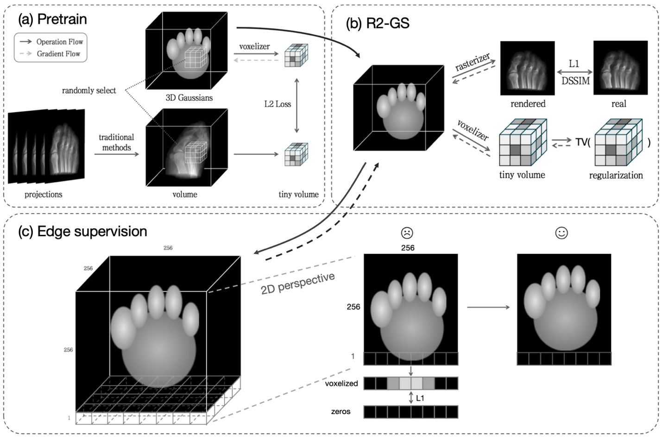
图1 框架图
Fig.1 pipeline
R2-GS^{[21]}对3D高斯与其2D投影表示之间的变换关系进行了修正，解决了3DGS中存在的积分偏差（Integration Bias）问题。通过修改3DGS的渲染器，R2-GS引入了朗伯比尔定律的物理约束，使投影过程不仅符合物理含义，同时保证了实时渲染的能力。在针对 CBCT 应用场景的设计中，他们利用并行计算技术开发了一种高效提取三维图像的工具。R2-GS在重建质量上表现优异，同时在训练时间和渲染速度方面也居于领先地位。
然而，R2-GS忽略了三维高斯的平滑特性，导致重建区域边缘出现暗化现象。这一问题的产生与R2-GS渲染机制的局限性密切相关，增加了问题的解决难度。为此，本文提出了一种边缘监督策略，通过限制3D高斯的作用范围仅限于重建区域内部，从而有效缓解了边缘暗化现象。该策略无需替换3D高斯或修改渲染机制，确保了R2-GS的表达能力和重建速度得以保持。
在R2-GS中，使用FDK方法的重建结果对3D高斯进行初始化。然而，R2-GS仅在密度较高的区域随机生成3D高斯，未能充分利用FDK重建的结果。为此，本文提出了一种新的预训练策略，利用传统方法重建的三维图像对3D高斯进行监督，从而在初始化过程中引入三维信息。
实验结果表明，所提方法不仅显著缓解了边缘暗化现象，而且在整体重建质量上超越了R2-GS。本文方法的框架图见图1。
总的来说，本文主要有以下创新：
1）针对R2-GS重建区域边缘暗化的现象，提出边缘监督策略，显著提高了R2-GS在边缘区域的重建准确度，同时在训练时间和渲染速度上保持了较为稳定的表现；
2）提出了一种新的预训练策略，在3D高斯的初始化过程中引入三维信息，填补正式训练仅依赖投影图像（二维信息）所造成的信息不足。
- 理论介绍
2.1 CBCT三维重建
CBCT是一种基于X射线的非侵入性医学成像技术。具体而言，X射线从发射器发出，穿过目标对象时，根据物体密度的不同，其辐射强度会不同程度地衰减。X射线辐射强度的衰减服从朗伯比尔定律^{[26]}，
$$\begin{aligned}\hat{I}\left(p\right)={\hat{I}}_{0}\left(p\right)\exp\left(-\int_{t_{n}}^{t_{f}}{σ\left(r_{p}\left(t\right)\right)dt}\right)\#\left(1\right)\end{aligned}$$
其中，${\hat{I}}_{0}\left(p\right)$表示X射线源的辐射强度，$r_{p}$是与像素$p$对应的射线，$t_{n}$和$t_{f}$分别是射线与物体的最近和最远交点,$σ\left(r_{p}\left(t\right)\right)$表示射线上任意点的密度，$\hat{I}\left(p\right)$是与像素$p$对应的探测器接收到的辐射强度。
重建过程通常在对数空间中实现，
$$\begin{aligned}I\left(p\right)-I_{0}\left(p\right)=-\int_{t_{n}}^{t_{f}}{σ\left(r_{p}\left(t\right)\right)dt}\#\left(2\right)\end{aligned}$$
其中$I\left(p\right)=ln\left(\hat{I}\left(p\right)\right)$，$I_{0}\left(p\right)=ln\left({\hat{I}}_{0}\left(p\right)\right)$。大多数方法使用该公式的离散形式，
$$\begin{aligned}I\left(p\right)-I_{0}\left(p\right)=-\sum_{i=1}^{N}{σ\left(r_{p}\left(t_{i}\right)\right)}⋅δ_{i}\#\left(3\right)\end{aligned}$$
其中$N$是采样点的数量，$δ_{i}$是射线上采样点之间的距离。
发射器每次发出一束锥形射线，而位于对侧的探测器用于检测X射线衰减后的辐射强度，从而生成对应的投影图像。发射器和探测器围绕目标物体旋转一周，采集一组覆盖不同视角的投影图像。最终，这些投影数据通过三维重建技术进行处理，生成目标对象的三维图像。
2.2 R2-GS
R2-GS^{[21]}使用3D高斯作为场景的基本表示元素，其表达式为
$$\begin{aligned}G_{V}^{3}\left(x\right)=\exp\left(-\frac{1}{2}{\left(x-p\right)}^{⊤}V^{-1}\left(x-p\right)\right)\#\left(4\right)\end{aligned}$$
其中，$V$表示3D高斯的协方差矩阵，$p$表示3D高斯的中心位置。此外，每个基元的属性还包括中心点密度$σ$。因此，一个3D高斯在位置$x$的密度可以表示为$σ⋅G_{V}^{3}\left(x\right)$，而位置$x$的密度为所有3D高斯在该位置的密度值的和$\sum_{i}{σ_{i}}⋅ G_{V_{i}^{3}}\left(x\right)$。
为了生成投影图像，R2-GS将3D高斯转换至光线空间(ray space) ^{[28]}。在该空间中，所有光线均平行于同一坐标轴。基于高斯分布的性质，可以计算每个3D高斯在光线方向上的积分值，从而将其投影为2D高斯。随后，通过阿尔法融合（alpha-blending）将所有2D高斯结合，最终生成所需的投影图像。由于投影过程完全可微，因此能够通过反向传播优化3D高斯的属性，从而更精确地拟合场景。
R2-GS方法对3DGS中存在的系数不一致问题进行了有效修正，确保了3D高斯与其二维投影结果（即2D高斯）在物理意义上的一致性。这一改进使得模型能够正确地从投影图像中提取三维图像。此外，为实现3D全变分正则化（3D TV Regularization）^{[29]}并支持高效的三维图像提取，R2-GS使用CUDA开发了一个高效工具——Voxelizer，该工具使其能够在任意位置快速提取任意大小的三维图像，极大地增强了模型的灵活性和适用性。
3 方 法
3.1 边缘监督
在生成的三维图像中，我们观察到R2-GS在边缘区域的重建结果呈现显著的暗化现象。我们在一维空间中对这一现象进行分析。当R2-GS拟合目标对象的边缘区域时，会出现如图2所示的情况。其中，横轴表示空间位置，纵轴表示密度值，黑色实线表示目标对象的真实密度分布，灰色虚线表示重建核（即3D高斯），灰色实线表示重建结果，投影方向与横轴平行。在图2(a)中，R2-GS对边缘区域实现了较为理想的拟合。然而，在投影过程中，对象外部的“溢出区域”也被包含在投影计算中，导致投影结果大于投影图像的真实值。为拟合投影图像，可能触发以下三种优化策略：1) 调整3D高斯的位置（图2(b)）；2) 降低密度值（图2(c)）；3) 修改3D高斯的协方差矩阵（图2(d)）。尽管图2(b)和图2(c)所示的优化策略能够生成符合投影图像的结果，但在三维空间中，这些调整会导致边缘区域呈现暗化现象。这一现象主要归因于高斯分布的平滑性，使其难以准确拟合密度的突变区域，从而引发重建误差。此外，由于这三种优化策略均能够满足拟合投影图像的需求，模型最终选择哪种策略具有随机性。
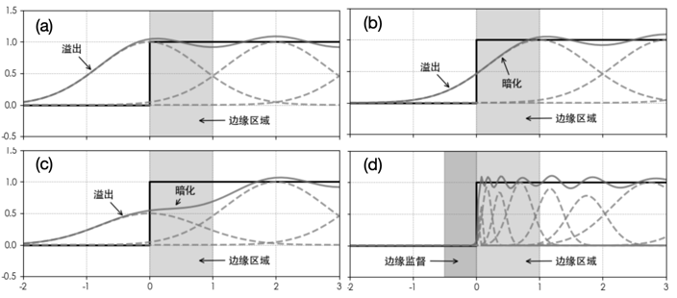
图2 1D 高斯拟合边缘区域的分析示意图
Fig.2 Analysis of 1D Gaussian Fitting at edge Regions
基于上述分析，我们观察到边缘暗化的一个显著特征是在目标对象外部存在“溢出”区域。如果能够对这些“溢出”区域施加监督，使其密度值趋于0，就可以有效约束模型对投影图像的过拟合行为，从而缓解边缘暗化现象（如图2(d)所示）。
具体而言，我们获取对象外围的一层体素，并对这些体素施加零值监督，即约束这些体素的密度值为零，
$$\begin{aligned}L_{EdgeSup}=\frac{1}{N_{edge}}\sum_{\left(x,y,z\right)∈edge}{\left|volume\left(x,y,z\right)\right|}\#\left(5\right)\end{aligned}$$
其中，$N_{edge}$表示该层中的体素数量，$edge$是包含该层中所有体素的集合。$volume\left(x,y,z\right)$表示位置$\left(x,y,z\right)$处的密度值。这一策略将3D高斯的作用范围限制在对象内部，如图2(d)所示。
然而，该方法有一个关键前提，即需要准确获取目标对象的边缘位置。我们尝试使用FDK算法定位对象的边缘区域，具体方法是：首先利用FDK算法重建三维图像，然后通过设定阈值将图像划分为目标对象和空白区域，其交界部分即为边缘区域。然而，由于FDK重建结果存在误差，边缘区域难以被精确识别，这种不精确性可能在监督过程中引入负面影响。此外，为实现整个目标对象的边缘监督，需要对整个重建区域提取三维图像，这不仅计算成本高昂，还可能对模型的性能造成显著影响。
值得注意的是，目标对象通常在重建区域的某一平面（底面）上被截断，而对象的部分边缘区域就位于该面上，如图3所示。这一特点为我们提供了一种简化但更加高效的解决方案：仅对底面的边缘区域进行监督。通过这一策略，我们无需额外的处理步骤即可获得部分边缘信息。与监督整个重建区域相比，监督底面边缘区域具有以下优势：1、操作更为简便，无需计算目标对象的全部边缘区域；2、在监督过程中，无需提取整个重建区域的三维图像，从而显著降低了计算成本；3、减少了由于边缘区域识别误差可能引发的负面影响。因此，我们最终选择仅对底面边缘区域进行监督，以平衡模型性能与计算效率。
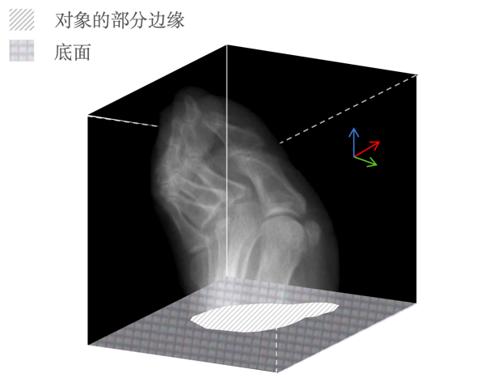
图3 针对特定面监督的示意图
Fig.3 Schematic diagram for specific supervision
我们的方法基于R2-GS实现，其提供的Voxelizer可从任意位置提取任意大小的三维图像。Voxelizer的工作流程是先将整个重建区域划分为多个块，提取每个块中相关的3D高斯分布，并计算生成对应的三维图像。然而， Voxelizer在判断3D高斯是否与重建区域相关时，仅依据其中心点是否位于该区域内。这种简单的判断方式可能导致误判，从而生成不准确的三维图像。如果仅提取一个截面，这种误判会对结果产生显著的负面影响。实际上，相关性应当基于3D高斯的作用范围与重建区域的重叠情况进行判断。改进后的Voxelizer被用于边缘区域的监督。具体而言，我们在大小为$256×256 ×256$的重建区域的底部提取了一个大小为$256×256×1$的三维图像，并对该三维图像上的体素施加零值监督。尽管我们仅对目标对象的部分边缘区域进行监督，但实验结果表明，这种监督策略显著提升了模型的重建质量，验证了方法的有效性。
3.2 预训练
初始化在基于3DGS的方法中具有关键作用^{[21]}。为此，我们引入了一种高效的预训练策略，以充分利用传统方法重建生成的三维图像来初始化3D高斯的属性。该策略旨在为3D高斯的初始化引入三维信息，从而为后续的正式训练奠定更高的起点。
如图1(a)所示，我们利用Voxelizer从由3D高斯表示的三维图像中随机提取大小为$ps ×ps ×ps$的子三维图像，并使用由传统重建方法（如CGLS^{[30]}或SART^{[4]}）重建的三维图像对应的子三维图像进行监督。通过这种方式，三维高斯能够从空间分布的角度对场景进行建模和拟合，从而更全面地捕捉其三维结构特性。这一过程可以表示为：
$$\begin{aligned}loss_pretrain= L_{2}\left(V_{conv}^{'}, V_{GS}^{'}\right) \#\left(6\right)\end{aligned}$$
其中，$V_{GS}$是由3D高斯表示的三维图像，$V_{GS}^{'}$是通过Voxelizer随机提取的大小为$ps ×ps ×ps$的子三维图像，$V_{conv}^{'}$是由传统方法重建的三维图像对应的子三维图像。
传统方法重建的三维图像为模型提供了宝贵的三维信息，这在预训练中填补了正式训练仅依赖投影图像（二维信息）所造成的信息不足。尽管传统方法的重建结果在精确性上存在一定局限性，但其极高的速度（仅需数十秒即可完成三维图像的重建）足以满足预训练阶段的需求。这种高效性为预训练流程的实际应用奠定了基础。
我们提供两种方式来利用预训练的结果。一种方式是直接使用预训练阶段生成的3D高斯来训练R2-GS。另一种方式是仅保存3D高斯的中心位置和密度，并使用R2-GS提供的初始化方法生成3D高斯其余的属性。两种方法在不同数据集上的表现各有优劣，具体选择需要根据数据集的特性和应用场景进行权衡。
3.3 三维图像与投影图像之间不一致的问题
我们发现，在R2-GS中，投影图像与重建的三维图像之间存在不一致性问题。由于3D高斯在拟合目标对象时缺乏严格的空间约束，其部分作用范围可能超出重建区域。在渲染投影图像时，完整的3D高斯被纳入计算；然而，在生成三维图像时，超出重建区域的部分被剔除，仅位于重建区域内的部分参与计算。这种差异直接导致了投影图像与三维图像之间的不一致性。由于不一致性的问题，即使模型能够成功拟合投影图像，所生成的三维图像可能仍与真实值存在显著偏差。
进一步分析表明，这种不一致性仅在3D高斯的作用范围超出重建区域时发生。为了解决这一问题，我们提出的零值监督策略可直接应用于限制3D高斯的作用范围。具体而言，通过在重建区域外施加零值监督，能够有效约束3D高斯的作用范围，使其严格限制在重建区域内，从而消除投影图像与三维图像之间的不一致性。

3.4 训练
我们训练的设置与R2-GS保持一致。除R2-GS中使用的损失项外，我们还加入了边缘监督损失项，以改进边缘区域的重建质量：
$$\begin{aligned}{L_{r2gs}=L}_{1}\left(I_{gt},I_{pred}\right){+λ}_{ssim}L_{ssim}\left(I_{gt},I_{pred}\right){+λ}_{tv}L_{tv}\left(V_{tv}\right)\#\left(7\right)\end{aligned}$$
$$\begin{aligned}L_{total}=L_{r2gs}+λ_{EdgeSup}L_{EdgeSup}\#\left(8\right)\end{aligned}$$
其中，$I_{gt}$、$I_{pred}$、$λ_{ssim}$、$λ_{tv}$和 $λ_{EdgeSup}$分别表示真实投影图像、预测投影图像、SSIM权重、TV权重和边缘监督损失权重。在训练中，我们使用与 R2-GS相同的超参数，并将$λ_{EdgeSup}$设置为$0.05$。
4 实验
我们在三个大类一共15个数据集上进行了实验，包括人体组织（Chest、Jaw、Foot、Head和Pancreas）、动植物（beetle、bonsai、broccoli、kingsnake和pepper）和人造物品（backpack、engine、mount、present和teapot）。我们对数据集进行了预处理，将三维图像的密度归一化到$\left[0,1\right]$，调整分辨率为$256×256 ×256$，归一化体素坐标到${\left[-1,1\right]}^{3}$。使用TIGRE Toolbox^{[31]}生成360度的投影图像，其中用于测试的是100张随机角度的投影图像，用于训练的是等间角度的投影图像。为了进行不同稀疏场景的实验，我们生成了三种场景下的数据集，分别对应不同数量的投影图像：25张、50张和75张投影图像。这些投影图像被用来重建三维图像，且我们未使用任何额外信息来训练模型。
为验证本文方法的有效性，我们与七个重建方法进行了比较。包括三种传统方法（FDK^{[1]} 、SART^{[4]}和ASD-POCS^{[32]}），三种基于NeRF的方法（IntraTomo^{[20]}、NAF^{[19]}和SAX-NeRF^{[33]}），以及一种基于3DGS的方法（R2-GS^{[21]}）。
所有方法均在单张RTX 3090 GPU上进行训练，以确保计算资源的一致性。在评估方面，我们采用了两个重要的图像质量指标：峰值信噪比（PSNR）和结构相似性指数（SSIM），通过这两个指标来进行定量比较，分析我们的方法在重建质量和细节保留方面的优势。

表1 不同方法在不同场景下的结果对比
Table 1 Comparison of results of different methods in different scenarios
Method | 75-view |  |  | 50-view |  |  | 25-view |  |  |  | Average
 | PSNR↑ | SSIM↑ | Time↓ | PSNR↑ | SSIM↑ | Time↓ | PSNR↑ | SSIM↑ | Time↓ | PSNR↑ | SSIM↑ | Time↓
FDK | 28.63 | 0.497 | - | 26.50 | 0.422 | - | 22.99 | 0.317 | - | 26.04 | 0.412 | -
SART | 36.06 | 0.897 | 4m41s | 34.37 | 0.875 | 3m36s | 31.14 | 0.825 | 1m47s | 33.86 | 0.866 | 3m21s
ASD-POCS | 36.64 | 0.940 | 2m25s | 34.34 | 0.914 | 1m52s | 30.48 | 0.847 | 56s | 33.82 | 0.900 | 1m44s
IntraTomo | 35.42 | 0.924 | 2h7m | 35.25 | 0.923 | 2h9m | 34.68 | 0.914 | 2h19m | 35.12 | 0.920 | 2h11m
NAF | 37.84 | 0.945 | 30m43s | 36.65 | 0.932 | 32m4s | 33.91 | 0.893 | 31m1s | 36.13 | 0.923 | 31m16s
SAX-NeRF | 38.07 | 0.950 | 13h5m | 36.86 | 0.938 | 13h5m | 34.33 | 0.905 | 13h3m | 36.42 | 0.931 | 13h4m
R2-GS | 38.88 | 0.959 | 8m21s | 37.98 | 0.952 | 8m14s | 35.19 | 0.923 | 8m28s | 37.35 | 0.945 | 8m21s
Ours | 39.26 | 0.959 | 13m36s | 38.4 | 0.954 | 13m24s | 35.53 | 0.929 | 13m25s | 37.73 | 0.947 | 13m28s

4.1 实验结果
为了验证所提出方法的可靠性，我们在15个数据集、3种稀疏场景下进行了全面的实验评估。通过这些实验，我们旨在考察方法在不同条件下的稳定性和性能。表1中详细列出了定量结果，包括峰值信噪比（PSNR）、结构相似性（SSIM）以及训练时间等核心指标。
实验结果表明，在所有稀疏场景中，我们的方法在PSNR和SSIM上均取得了最优的表现，显著优于其他对比方法。这表明，我们的方法在重建质量方面具有明显优势，能够更准确地还原原始图像的细节和整体结构。同时值得注意的是，即使在性能表现上领先，我们的方法依然保持了与R2-GS相当的训练时间，体现了良好的效率和平衡性。
图4展示了不同方法的可视化重建结果，清晰地对比了各方法的优劣之处。FDK方法在重建过程中引入了显著的条纹伪影，严重影响了图像质量；SART和ASD-POCS方法虽然在平滑区域的拟合效果较好，但在细节描述上存在明显不足。例如，在mount数据集中，无法准确还原孔的形状。IntraTomo、NAF和SAX-NeRF方法虽然在一定程度上改善了细节表现，但均出现了明显的点状噪声。
R2-GS方法在边缘区域表现出暗化现象，特别是在head和bonsai数据集中，重建结果的密度值显著低于真实值，影响了边缘区域的还原。相比之下，我们的方法在重建过程中展现出明显优势。不仅能够更准确地拟合细节区域，还有效缓解了边缘暗化问题，整体重建结果更加接近真实值。

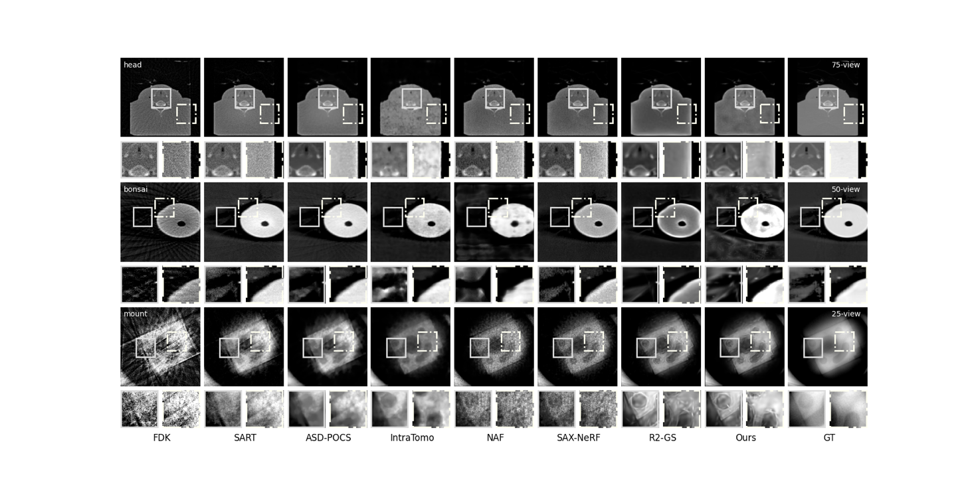
图4 不同方法的重建结果
Fig.4 Reconstruction results of different methods

图5展示了本方法与其他方法在拟合速度方面的对比。结果表明，本方法在仅训练1万轮的情况下，即可达到R2-GS方法训练3万轮的性能水平。
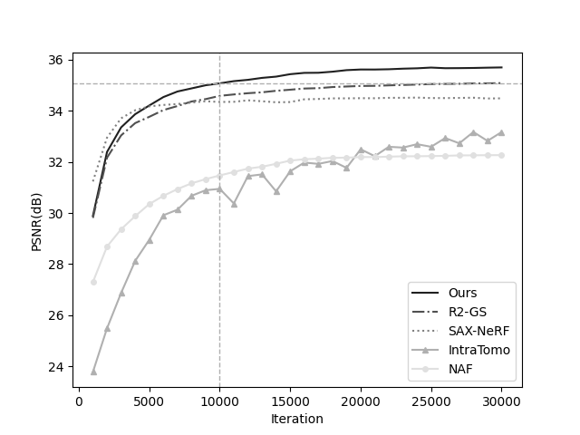
图5 在数据集chest、50个投影图像下的拟合速度比较
Fig.5 PSNR-iteration plots of case chest, 50-view.

4.2 消融实验
为了全面验证各模块在整体方法中的有效性，我们精心设计并实施了消融实验，对关键模块的作用进行了深入分析。其中Pretrain表示我们的预训练策略，EdgeSup表示对边缘区域的监督。
消融实验在50张投影图像的场景下进行，以保证实验结果的代表性和公平性。表2列出了实验的详细定量结果，包括峰值信噪比（PSNR）、结构相似性（SSIM）以及训练时间等核心指标。从实验结果来看，边缘监督策略的加入显著提升了模型性能，在PSNR上带来了0.34dB的增益，验证了其在边缘区域重建质量方面的显著改善作用。此外，预训练策略进一步增强了模型对三维信息的理解能力，在PSNR上提升了0.18dB。

表2 不同模块消融实验对比
Table 2 Comparison of ablation experiments with different modules
50-view | PSNR↑ | SSIM↑ | Time↓
Baseline (B) | 37.98 | 0.952 | 8m14s
B+Pretrain | 38.16 | 0.954 | 12m38s
B+EdgeSup | 38.32 | 0.954 | 11m38s
Full model | 38.4 | 0.954 | 13m23s
图6展示了消融实验的可视化结果。消融实验的图像比较结果表明，预训练模块在细节结构的恢复上表现出更高的准确性，而边缘监督模块不仅有效缓解了边缘伪影问题，还显著降低了图像中的噪声，从而提升了整体的重建质量。
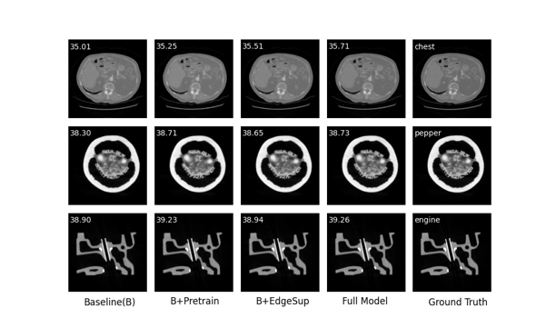
图6 消融实验结果
Fig.6 Visual result of ablation experiments
总体而言，这些实验结果明确表明，预训练策略与边缘监督策略在提升重建质量方面发挥了关键作用，显著改善了边缘区域的重建效果。
- 结束语
在本文中，我们提出了一种新方法，以解决R2-GS在边缘区域的局限性。无需额外的训练数据，我们对3D高斯在边缘区域的行为进行显式约束，将其限制在目标重建区域内，从而有效缓解了边缘暗化现象。此外，我们使用传统方法重建生成的三维图像对模型进行预训练，在初始化阶段引入三维信息以增强模型表现。实验结果表明，该方法在所有数据集上均表现优异，同时保留了R2-GS的性能。然而，我们的方法在软组织数据集上表现突出，但在硬组织数据集上的效果较为一般。未来研究将重点针对这一局限性，进一步优化方法以提升其在硬组织数据集上的适用性。
References:
- Feldkamp, L.A., Davis, L.C., Kress, J.W., et al. Practical cone-beam algorithm[J]. Josa a, 1984,1(6):612-619.
- Wu Ze-jing, Xu Tian-meng, Jia Si-yi, et al. Improved FDK Algorithm for Cone Beam CT Image Reconstruction[J]. Journal of Chinese Computer Systems, 2021, 42(5): 1056-1060
- Andersen, A.H.. Algebraic reconstruction in CT from limited views[J]. IEEE transactions on medical imaging,1989,8(1):50-55.
- Andersen, A.H., Kak, A.C.. Simultaneous algebraic reconstruction technique (SART): a superior implementation of the ART algorithm[J]. Ultrasonic imaging, 1984,6(1):81-94.
- Shen En-xiang, Wang Yu-xin, Yuan Jie. Using improved SART algorithm eliminate truncated projection artifacts in limited⁃angle CT[J]. Journal of Nanjing University(Natural Sciences), 2022, 58(6): 1005-1011
- Mildenhall, B., Srinivasan, P.P., Tancik, M., et al. Nerf: Representing scenes as neural radiance fields for view synthesis[J]. Communications of the ACM, 2021,65(1):99-106.
- Sun, C., Sun, M., Chen, H.T. Direct voxel grid optimization: Super-fast convergence for radiance fields reconstruction[C]// IEEE/CVF conference on computer vision and pattern recognition, 2022:5459-5469.
- Müller, T., Evans, A., Schied, C., et al. Instant neural graphics primitives with a multiresolution hash encoding[J]. ACM transactions on graphics (TOG), 2022,41(4):1-15.
- Xu, Q., Xu, Z., Philip, J., et al. Point-nerf: Point-based neural radiance fields[C]//IEEE/CVF conference on computer vision and pattern recognition,2022:5438-5448.
- Barron, J.T., Mildenhall, B., Verbin, D., et al. Mip-nerf 360: Unbounded anti-aliased neural radiance fields[C]//IEEE/CVF conference on computer vision and pattern recognition,2022:5470-5479.
- Xiong Chao, Wang Yun-yan, Luo Yu-hao. Multi-view stereo network reconstruction with feature alignment and context-guided[J]. Journal of Graphics, 2024, 45(5): 1008-1016.
- Zheng Yi-lin, Miao Jun, Luo Chao, et al. 3D Reconstruction of Objects Combining Cross-view Feature Association[J]. Journal of Chinese Computer Systems, 2024, 45(6): 1451-1459
- Kerbl, B., Kopanas, G., Leimkühler, T. et al. 3d gaussian splatting for real-time radiance field rendering[J]. ACM Trans. Graph.,2023,42(4):139-1.
- Yu, Z., Chen, A., Huang, B., et al. Mip-splatting: Alias-free 3d gaussian splatting[C]//IEEE/CVF Conference on Computer Vision and Pattern Recognition, 2024: 19447-19456.
- Lu, T., Yu, M., Xu, L., et al. Scaffold-gs: Structured 3d gaussians for view-adaptive rendering[C]//IEEE/CVF Conference on Computer Vision and Pattern Recognition, 2024:20654-20664.
- Liang, Z., Zhang, Q., Feng, Y., et al. Gs-ir: 3d gaussian splatting for inverse rendering[C]//IEEE/CVF Conference on Computer Vision and Pattern Recognition, 2024:21644-21653.
- Guédon, A., Lepetit, V. Sugar: Surface-aligned gaussian splatting for efficient 3d mesh reconstruction and high-quality mesh rendering[C]// IEEE/CVF Conference on Computer Vision and Pattern Recognition, 2024: 5354-5363.
- Huang, B., Yu, Z., Chen, A., et al. 2d gaussian splatting for geometrically accurate radiance fields[C]//In ACM SIGGRAPH 2024 conference papers, 2024:1-11.
- Zha, R., Zhang, Y., Li, H.. NAF: neural attenuation fields for sparse-view CBCT reconstruction[C]//In International Conference on Medical Image Computing and Computer-Assisted Intervention,2022:442-452.
- Zang, G., Idoughi, R., Li, R., et al. Intratomo: self-supervised learning-based tomography via sinogram synthesis and prediction[C]//IEEE/CVF International Conference on Computer Vision,2021:1960-1970.
- Zha, R., Lin, T.J., Cai, Y., et al. R $^ 2$-Gaussian: Rectifying Radiative Gaussian Splatting for Tomographic Reconstruction. arXiv preprint, 2024, arXiv:2405.20693.
- Cai, Y., Liang, Y., Wang, J., et al. Radiative gaussian splatting for efficient x-ray novel view synthesis[C]//In European Conference on Computer Vision,2025:283-299.
- Li, Y., Fu, X., Zhao, S., Jin, R. and Zhou, S.K., 2023. Sparse-view ct reconstruction with 3d gaussian volumetric representation. arXiv preprint arXiv:2312.15676.
- Ye Rui-wen, Wang Bao-hui. 3D Reconstruction Algorithm for Lower Limb X-ray Images Based on Generative Adversarial Networks[J]. Computer Science, 2024, 51(11A): 230900089-7.
- Rückert, D., Wang, Y., Li, R., et al. Neat: Neural adaptive tomography[J]. ACM Transactions on Graphics (TOG), 2022, 41(4):1-13.
- Kak, A.C. and Slaney, M. Principles of computerized tomographic imaging[M].Society for Industrial and Applied Mathematics, 2001.
- Adler, J., Kohr, H. and Öktem, O., 2017. Operator discretization library (ODL). Zenodo.
- Zwicker, M., Pfister, H., Van Baar, J. et al. EWA splatting[J]. IEEE Transactions on Visualization and Computer Graphics,2002, 8(3):223-238.
- Rudin, L.I., Osher, S., Fatemi, E.. Nonlinear total variation based noise removal algorithms[J]. Physica D: nonlinear phenomena, 1992,60(1-4):259-268.
- Qiu, W., Titley-Péloquin, D., Soleimani, M.. Blockwise conjugate gradient methods for image reconstruction in volumetric CT[J]. Computer methods and programs in biomedicine, 2012,108(2):669-678.
- Biguri, A., Dosanjh, M., Hancock, S., et al. TIGRE: a MATLAB-GPU toolbox for CBCT image reconstruction[J]. Biomedical Physics & Engineering Express, 2016, 2(5):055010.
- Sidky, E.Y., Pan, X. Image reconstruction in circular cone-beam computed tomography by constrained, total-variation minimization[J]. Physics in Medicine & Biology, 2008, 53(17):4777.
- Cai, Y., Wang, J., Yuille, A., et al. Structure-aware sparse-view x-ray 3d reconstruction[C]//IEEE/CVF Conference on Computer Vision and Pattern Recognition, 2024:11174-11183.
附中文参考文献：
[2] 吴泽静,徐田猛,贾思怡,等.改进FDK算法的锥形束CT图像重建[J].小型微型计算机系统,2021,42(5):1056-1060
[5] 沈恩翔,王育昕,袁杰.有限角度CT中使用改进的SART算法消除截断投影伪影[J].南京大学学报(自然科学版),2022,58(6):1005-1011
[11] 熊超,王云艳,罗雨浩.特征对齐与上下文引导的多视图三维重建[J].图学学报,2024,45(5):1008-1016.
[12] 郑义林,缪君,罗超,等.结合跨视角特征关联的三维物体重建[J].小型微型计算机系统,2024,45(6):1451-1459
[24] 叶瑞雯,王宝会.基于生成对抗网络的下肢X光图像三维重建算法[J].计算机科学,2024,51(11A):230900089-7.

